Sebelum menginstall dependencies, silahkan buat sebuah folder, disini saya membuat sebuah folder dengan nama restapinodejs di C:\xampp\htdocs.
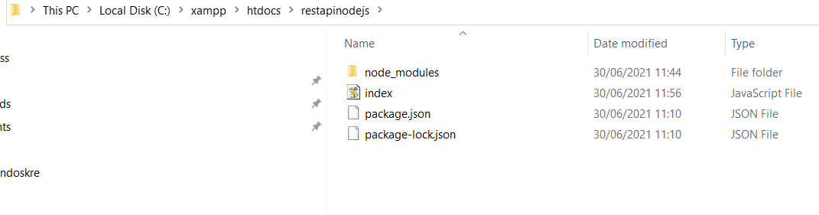

Dimana folder restapinodejs ini akan menjadi folder project kita kali ini.
Mari kita lanjut,
Pada tutorial kali ini, kita membutuhkan 3 dependencies yaitu:
1. Express (node.js framework)
2. MySQL (driver mysql untuk node.js)
3. Body-parser (middleware untuk menghandle post body request)
Untuk menginstall dependencies pada node.js dapat dilakukan dengan mudah menggunakan NPM (Node Package Manager).
Anda dapat menjalankan NPM pada Terminal atau Command Prompt.
Sebelum menginstall dependencies, kita perlu membuat package.json.
Untuk membuat package.json, anda dapat menjalankan perintah berikut pada terminal.
Perintah diatas akan membuat sebuah file bernama package.json secara otomatis pada project Anda.
Selanjutnya,
Install semua dependencies yang dibutuhkan dengan mengetikkan perintah berikut pada terminal:

Perintah diatas akan menginstall semua dependencies yang kita butuhkan yaitu: express, mysql, dan body-parser.
Jika di buka file package.json, maka akan terlihat seperti berikut:
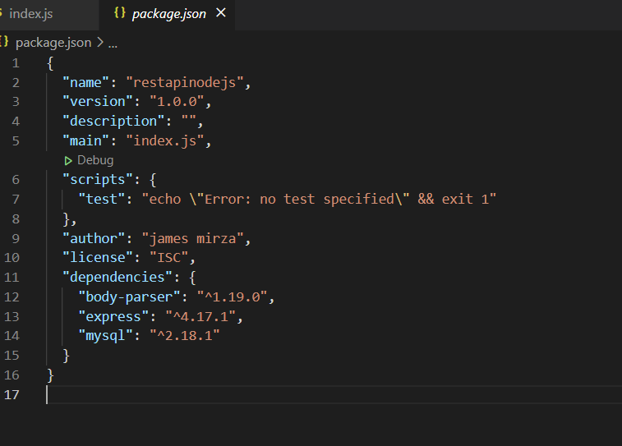

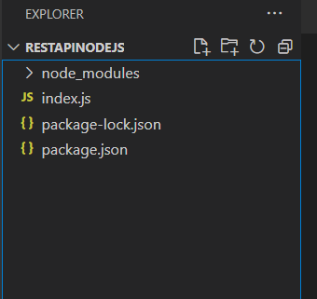
Kemudian tahap selanjutnya buatlah file index.js

Kemudian open file index.js
const express = require('express');
const bodyParser = require('body-parser');
const app = express();
const mysql = require('mysql');

app.use(bodyParser.json());

//create database connection
const conn = mysql.createConnection({
host: 'localhost',
user: 'root',
password: '',
database: 'nodejs'
});

conn.connect((err) =>{
if(err) throw err;
console.log('Mysql Connected...');
});

app.get('/api/user',(req, res) => {
let sql = "SELECT * FROM tbl_user";
let query = conn.query(sql, (err, results) => {
if(err) throw err;
res.send(JSON.stringify({"status": 200, "error": null, "response": results}));
});
});

app.get('/api/user/:id',(req, res) => {
let sql = "SELECT * FROM tbl_user WHERE id="+req.params.id;
let query = conn.query(sql, (err, results) => {
if(err) throw err;
res.send(JSON.stringify({"status": 200, "error": null, "response": results}));
});
});

app.post('/api/user',(req, res) => {
let data = {name: req.body.name, dob: req.body.dob, address: req.body.address, description: req.body.description,createdAt: req.body.createdAt};
let sql = "INSERT INTO tbl_user SET ?";
let query = conn.query(sql, data,(err, results) => {
if(err) throw err;
res.send(JSON.stringify({"status": 200, "error": null, "response": results}));
});
});

app.put('/api/user/:id',(req, res) => {
let sql = "UPDATE tbl_user SET name='"+req.body.name+"', dob='"+req.body.dob+"' , address='"+req.body.address+"' , description='"+req.body.description+"' WHERE id="+req.params.id;
let query = conn.query(sql, (err, results) => {
if(err) throw err;
res.send(JSON.stringify({"status": 200, "error": null, "response": results}));
});
});

app.delete('/api/user/:id',(req, res) => {
let sql = "DELETE FROM tbl_user WHERE id="+req.params.id+"";
let query = conn.query(sql, (err, results) => {
if(err) throw err;
res.send(JSON.stringify({"status": 200, "error": null, "response": results}));
});
});

//Server listening
app.listen(3000,() =>{
console.log('Server started on port 3000...');
});

Tahap selanjutnya testing :

Uji coba API yang telah kita buat untuk memastikan RESTful API berjalan dengan baik.
Untuk menguji API, ada banyak tools yang dapat digunakan.
Pada tutorial ini, saya menggunakan POSTMAN untuk menguji API yang telah kita buat.
Jika Anda juga menggunakan POSTMAN itu lebih baik.
Anda dapat mendownload POSTMAN di official websitenya:
https://www.getpostman.com/
Download dan Install POSTMAN di komputer Anda kemudian open.
Jika POSTMAN telah terbuka, maka akan terlihat seperti gambar berikut:
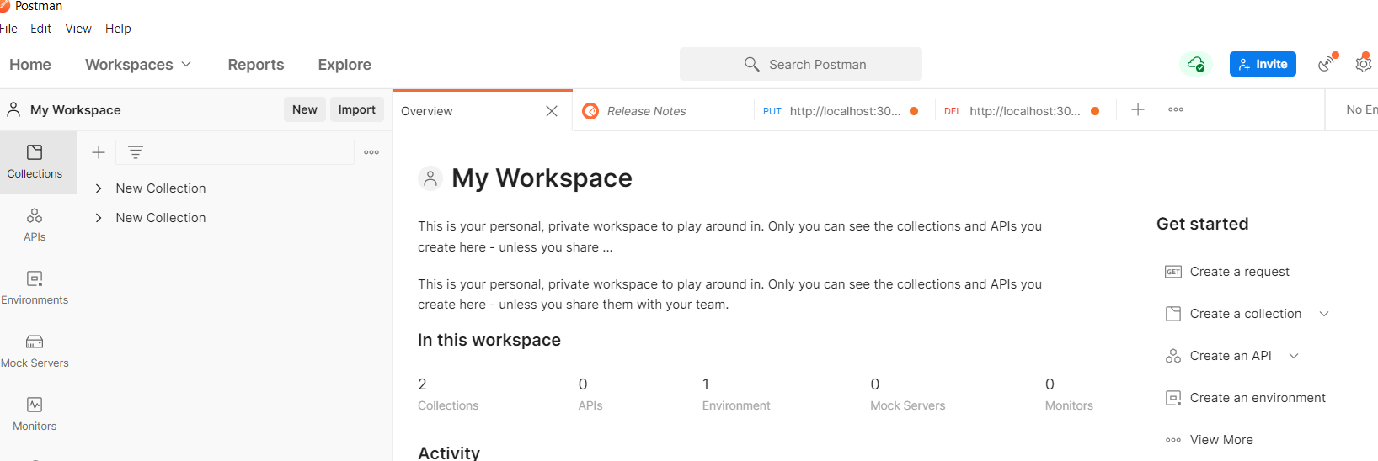

Ok tahap pengujian dimulai :
Ketikan dibawah ini :
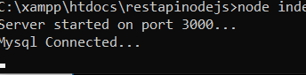

Jika terlihat seperti gambar diatas, berarti berjalan dengan baik.
Mari kita uji EndPoint-nya satu per satu.

#1. Get All user (GET)
Kembali ke POSTMAN, dan ketikan URL berikut pada kolom URL Postman:
http://localhost:3000/api/user

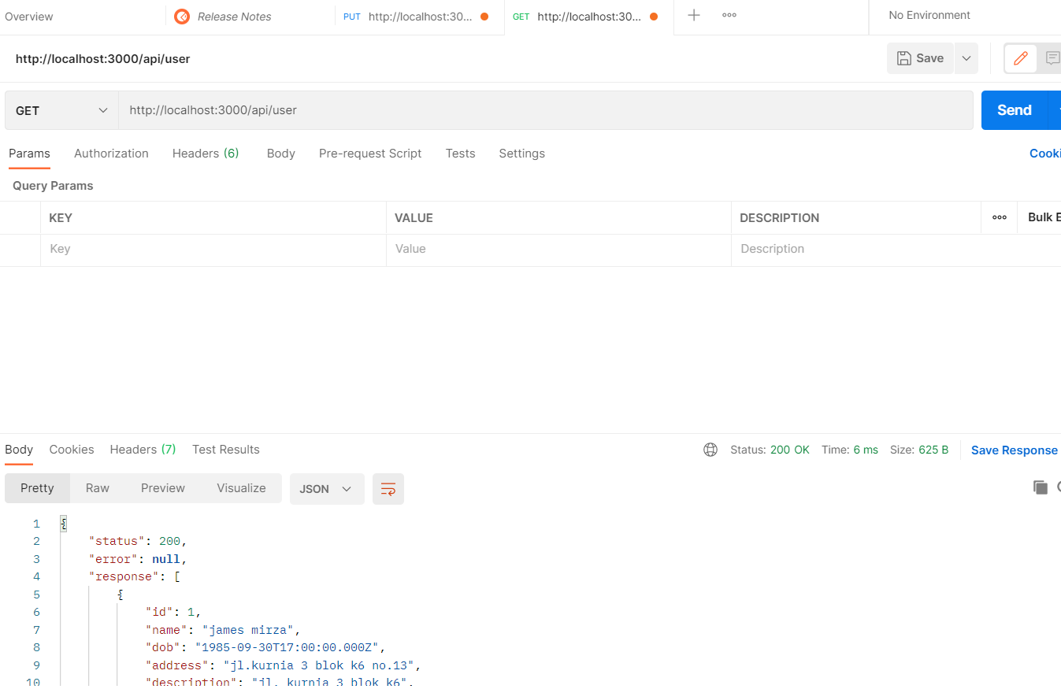

#2. Get Single User (GET)
Ketikan URL berikut pada kolom URL untuk mendapatkan single user:
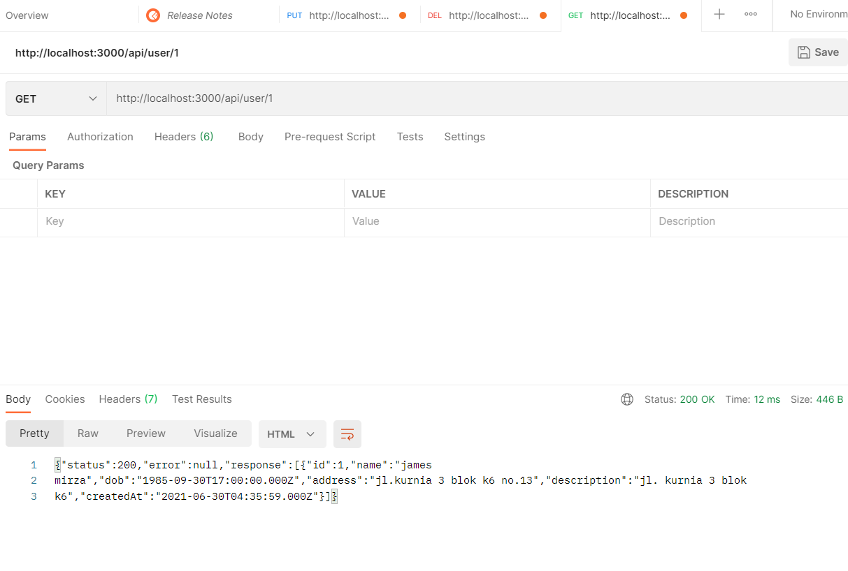

#3. Create New User (POST)
Ketikan URL berikut pada kolom URL untuk meng-create new user:
Pilih method POST, kemudian masukan data berikut pada kolom JSON(application/json):
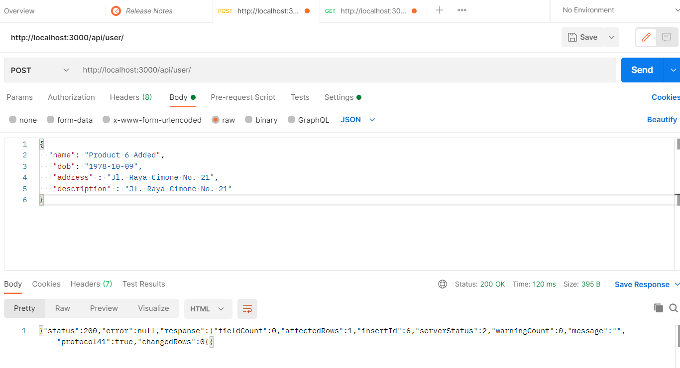

Kemudian klik tombol Send, maka Akan terlihat hasilnya seperti gambar diatas.
#4. Update User (PUT)
Ketikan URL berikut pada kolom URL untuk meng-update user:
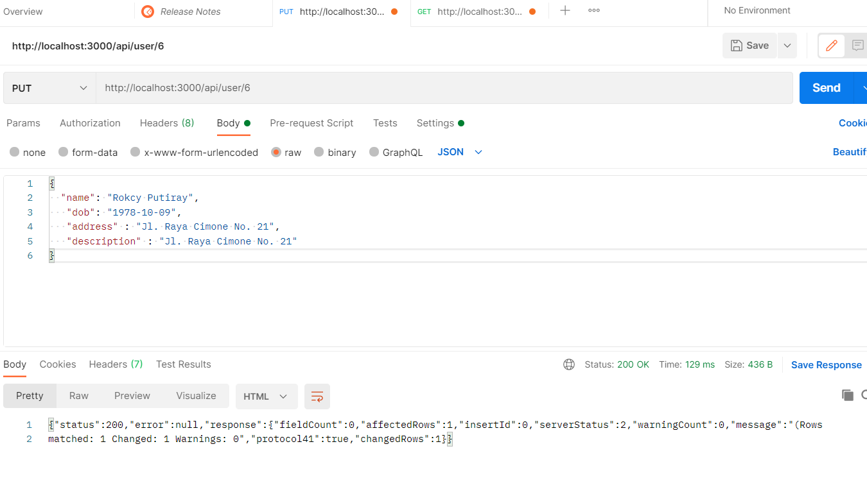

#5 Delete User (DELETE)
Ketikan URL berikut pada kolom URL untuk meng-hapus user:
